

JAARVERSLAG 2024

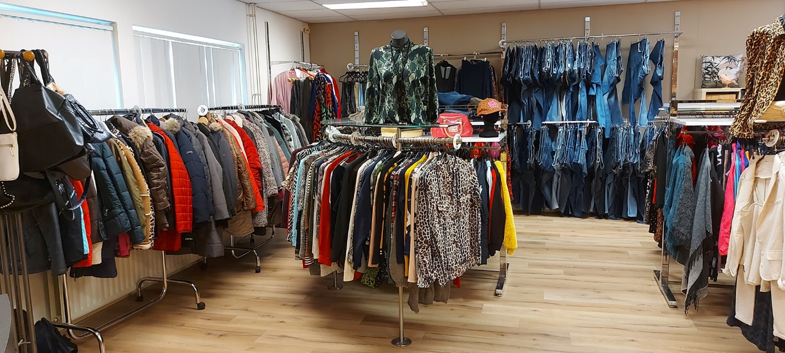

INHOUD

2024 EEN JAAR MET BELANGRIJKE BESLISSINGEN …………………………….… 3-4

GIFTEN EN DONATIES ……………………………………………………………………….……. 5

BESTUUR ………………………………………………………………………………………..……… 6

VERWACHTINGEN VOOR 2025………………………………………………………………… 7

2024 een jaar met belangrijke beslissingen

Welke activiteiten hebben er zoals plaatsgevonden:

Aanschaf nieuwe bestelbus, contract aangegaan met Texcollect BV voor het ophalen van onbruikbare kleding. Eerste voorbereidingen getroffen m.b.t. bouwplannen op locatie waar nu de kledingbank is gevestigd.

We zijn dit jaar ook overgestapt naar een nieuwe webhost tw. Strato!

Op dit moment werken er ca. 45 vrijwilligers bij de kledingbank, die allerlei werkzaamheden verrichten zoals sorteren, klanten helpen in de winkel, magazijnbeheer, kantoorpersoneel, chauffeursdiensten en coördinatoren. Dit alles wordt gedaan zonder enige vorm van vergoeding.

Ook dit jaar hebben we weer een subsidiebedrag van de Gemeente Hellevoetsluis mogen ontvangen, waarmee wij het grootste gedeelte van de huurprijs van ons pand mee konden betalen. Daarnaast ontvingen wij van diverse organisaties en van particulieren donaties en bracht de verkoop van onbruikbaar textiel ons een onmisbaar bedrag op. Geld dat we nodig hadden voor onze exploitatiekosten en voor inkoop kleding voor onze cliënten, zoals sokken, ondergoed, T-shirts en overige kledingstukken, die er 2e hands niet genoeg zijn of niet geschikt zijn.

Giften en donaties

Ook hebben we in 2024 een aantal donaties en giften gekregen waardoor de kledingbank diverse aankopen heeft kunnen doen of nog kan gaan doen.

Waaronder: ondergoed, sokken, schoenen en een nieuwe bestelbus voor de kledingbank.

Zo ontvingen wij diverse donaties van:

* Protestantse Gemeente Hellevoetsluis
* Diaconie PKN Hellevoetsluis
* Van Ginkel Groep
* Zeemanshuis The Bridge
* Textiel Service Nederland
* Geref. kerk Stellendam
* Wereldwinkel Zuidland
* Obs Het Overbos
* De Beer Fin Diensten Spijkenisse BV
* KDS Consult

+

Particulieren donaties

Wij danken iedereen voor deze donaties aan de kledingbank.

BESTUUR

De invulling van het bestuur was als volgt:

Wim Wielenga

Voorzitter

Inky van Dijk

Secretaris

Martin Knoester

Penningmeester

Verwachtingen voor 2025

In het komende jaar verwachten wij binnen onze stichting de volgende activiteiten te verwezenlijken.

Per 1 jan 2025 zal er een bestuurswisseling plaatsvinden.

Fondsenwerving en donateurs aantrekken, daarbij zelf aan marketing werken d.m.v. sociale media en flyers.

Wij doneren ook kleding aan de vrouwenopvang in Spijkenisse en zeemanshuis ISC The Bridge te Oostvoorne.

Het cliëntenbestand actueel houden en controles toepassen waar nodig. Daarnaast bekendheid creëren onder de inwoners van Voorne-Putten en Goeree-Overflakkee die onder de inkomensgrens leven of nauwelijks rond kunnen komen. Hiervoor is een flyer ontwikkeld. Deze zullen we actief gaan uitreiken in onze regio.

Gesprekken voeren met gemeente Voorne aan Zee en overige instanties m.b.t. de mogelijke verhuizing i.v.m. bouwplannen op de locatie waar nu de kledingbank is gevestigd.

De samenwerking met de luierbank gaat beëindigd worden per 28 maart 2025. Bij een mogelijke verplichte verhuizing kunnen wij hiervoor geen ruimte meer beschikbaar stellen.

Wij hopen dat 2025 voor ons een jaar wordt waarin wij zekerheid gaan krijgen m.b.t. de locatie waar wij onze missie kunnen blijven uitvoeren.

Ons motto,

**Voor elkaar, met elkaar**